MEMORIA TÉCNICA
Gestión de Incidencias con Power Platform e IA
Fase 1 y Fase 2: de la solución base al asistente con conocimiento corporativo
Power Apps · Dataverse · Power Automate · Azure OpenAI · Azure AI Search · Microsoft Teams · Power BI
José Rafael Vázquez Silva
Proyecto personal de portafolio
Octubre de 2026
AudioVital es una marca ficticia. Todos los clientes, incidencias y documentos son inventados para este proyecto y no corresponden a ninguna empresa real.
Índice
1. Resumen ejecutivo 3
2. Contexto y objetivo 4
3. Evolución del proyecto: de la Fase 1 a la Fase 2 5
4. Arquitectura 6
5. Fase 1 — Solución base 7
6. Fase 2 — Base documental y Azure AI Search 9
7. Fase 2 — Asistente con respuestas fundamentadas (RAG) 10
8. Fase 2 — Clasificación robusta (Flujo 1) 11
9. Evaluación de la clasificación 13
10. Incidencia en producción: cuota semántica agotada 14
11. Problemas resueltos 15
12. Límites conocidos 16
13. Evidencias 17
14. Continuación 21

1. Resumen ejecutivo
Este documento describe un proyecto personal de portafolio construido íntegramente sobre Microsoft Power Platform y Azure: un sistema de gestión de incidencias de atención al cliente para una marca ficticia de audífonos, AudioVital. Ningún dato, cliente ni marca corresponde a una empresa real.
El proyecto se desarrolló en dos fases. La Fase 1 construyó la solución base: alta de incidencias en Power Apps, clasificación automática por tipo y prioridad con Azure OpenAI, escalado al supervisor por Microsoft Teams, un asistente conversacional en Teams y un panel en Power BI. La Fase 2 la llevó hacia una arquitectura más cercana a la empresarial: el asistente pasa a responder fundamentado en documentación corporativa y citando la fuente (RAG con Azure AI Search), la clasificación se vuelve determinista, estructurada y con ruta de error, y su calidad se mide con un conjunto de evaluación en lugar de comprobarse con unos pocos casos.
Indicador | Fase 1 | Fase 2
Respuestas del asistente | De memoria del modelo | Fundamentadas en 6 documentos, con cita de la fuente
Clasificación | Temperatura 1, salida de texto | Temperatura 0, JSON obligatorio, criterios documentales
Si la clasificación falla | La incidencia queda sin clasificar y nadie se entera | Aviso automático en Teams (verificado con fallo forzado)
Verificación | 4 casos de comprobación | 45 incidencias evaluadas en 3 pasadas
Acierto en incidencias nuevas | No medido | 80 % estricto · 100 % en casos claros · 0 escalados perdidos
Coste en Azure | 0,07 € | Capas gratuitas; coste marginal

Además de construir, el proyecto documenta lo que no funcionó: errores encontrados y resueltos, un fallo de la propia documentación de la Fase 1 detectado gracias a la evaluación, una incidencia real en producción provocada por una cuota de la capa gratuita y una sección de límites conocidos.

2. Contexto y objetivo
El proyecto nace de un hueco concreto en el perfil profesional del autor: experiencia demostrable en Microsoft Power Platform, frente a un portafolio previo centrado en Make, n8n y la API de OpenAI. Se eligió un proceso que el autor conoce de primera mano —la gestión de incidencias de atención al cliente— y se decidió construirlo de principio a fin, documentarlo con rigor y publicarlo, en lugar de acumular tutoriales.
Tras completar la Fase 1 se tomó una decisión de enfoque: profundizar en el mismo caso de uso antes de abordar otros. Evolucionar una solución —medir, encontrar sus fallos y corregirlos— demuestra más criterio que sumar proyectos pequeños que solo conectan servicios. La Fase 2 responde a una pregunta concreta: ¿cómo se convierte un prototipo funcional en algo más cercano a una arquitectura empresarial de IA?

2.1 Principios de trabajo
- Marca y datos ficticios siempre. Ningún nombre de empresa real.
- Paso a paso, con verificación. Cada cambio se comprueba en el entorno real y se recoge evidencia.
- Nada de sobreventa. Se presenta como lo que es: un portafolio personal, construido íntegramente por el autor, con sus límites declarados.

3. Evolución del proyecto: de la Fase 1 a la Fase 2
Esta sección explica el punto de partida, qué carencias se identificaron al cerrar la Fase 1 y cómo la Fase 2 respondió a cada una.

3.1 Dónde terminó la Fase 1
Al cierre de la Fase 1 (24 de septiembre de 2026) el sistema funcionaba de extremo a extremo: una incidencia creada en Power Apps se clasificaba en 2–3 segundos, se escalaba por Teams si era de prioridad Alta y aparecía en el panel de Power BI. Un asistente en Teams respondía preguntas sobre las incidencias registradas. La solución se publicó en GitHub con memoria técnica y capturas.

3.2 Carencias identificadas al cerrarla
Carencia de la Fase 1 | Por qué importaba | Respuesta en la Fase 2
El asistente respondía de memoria | Ante preguntas de procedimiento podía inventar respuestas plausibles | RAG con Azure AI Search sobre 6 documentos; cita de la fuente; instrucción explícita de no inventar
Clasificación no determinista | Temperatura 1: la misma incidencia podía clasificarse distinto | Temperatura 0 y response_format = json_object
Prompt sin criterios | El modelo decidía la prioridad con su propio juicio | Criterios de Tipo y Prioridad tomados literalmente de la documentación
Sin ruta de error | Un fallo dejaba la incidencia sin clasificar en silencio | Rama paralela que avisa por Teams; verificada con fallo forzado
Verificación con 4 casos | Una comprobación, no una evaluación | Conjunto de 30 casos, segunda pasada y validación independiente de 15

3.3 Lo que la Fase 2 descubrió de la Fase 1
Medir sirvió también para revisar lo que ya se daba por bueno. Dos hallazgos corrigen afirmaciones de la Fase 1:
- El acierto del caso del pitido fue en parte azar. Con temperatura 0 la misma descripción se clasificó como Media en lugar de Baja; el prompt no contenía criterios (sección 8.2).
- La rama de escalado nunca cambiaba el Estado. La memoria de la Fase 1 afirmaba que lo ponía en "Escalada"; la evaluación mostró que solo enviaba el aviso por Teams. Se corrigió el flujo y se deja constancia aquí del error de documentación (sección 8.5).
Declarar estos errores es deliberado: un portafolio que solo muestra aciertos no permite juzgar el criterio de quien lo construyó.

4. Arquitectura
La arquitectura final mantiene la base de la Fase 1 y añade la capa documental de la Fase 2.
Power Apps (alta)
│
▼
Dataverse ──► Flujo 1 ──► Azure OpenAI gpt-4.1-mini (temp. 0, json_object)
▲ │ └─► Tipo · Prioridad · Escalada · Estado ──► Dataverse
│ ├─► Teams: aviso de escalado (prioridad Alta)
│ └─► Teams: aviso de clasificación fallida
│
├──► Power BI (panel)
│
Teams (pregunta) ──► Flujo 2 ──► Dataverse (datos de incidencias)
├─────► Azure AI Search (búsqueda híbrida)
│ └─ índice audiovital-rag
│ ◄─ Blob Storage (6 PDFs)
│ ◄─ text-embedding-3-small
└─────► Azure OpenAI gpt-4.1-mini ──► respuesta con fuente
Capa | Tecnología | Función | Fase
Datos | Microsoft Dataverse | Fuente única de verdad; autonumeración INC-0001… | 1
Captura | Power Apps | Formulario de alta y consulta | 1
Orquestación | Power Automate | Clasificación, escalado, asistente, avisos de error | 1 y 2
Inteligencia | Azure OpenAI · gpt-4.1-mini | Clasificación y generación de respuestas | 1 y 2
Embeddings | Azure OpenAI · text-embedding-3-small | Vectorización de documentos y consultas | 2
Base documental | Azure Blob Storage | 6 PDFs de políticas y protocolos | 2
Recuperación | Azure AI Search (plan Gratis) | Índice vectorizado y búsqueda | 2
Interacción | Microsoft Teams | Avisos y asistente conversacional | 1 y 2
Analítica | Power BI | Panel interactivo con medida DAX | 1

5. Fase 1 — Solución base

5.1 Dataverse
Tres tablas relacionadas: Clientes, Productos_Servicios e Incidencias (nombre lógico cr3f3_incidencias). La columna Título_Incidencia usa autonumeración con prefijo INC y cuatro dígitos.
Las columnas de opción almacenan enteros, no texto, y esto condiciona todas las expresiones de los flujos:
Columna | Opción | Valor
Tipo | Reclamación · Avería · Otro | 610150000 · 610150001 · 610150002
Prioridad | Alta · Media · Baja | 610150000 · 610150001 · 610150002
Estado | Abierta · En curso · Escalada · Cerrada | 610150000 · 610150001 · 610150002 · 610150003

5.2 Flujo 1 — Alta de incidencia
Se dispara al crear una fila en Incidencias. Envía la descripción a Azure OpenAI, que devuelve un JSON con tipo y prioridad. Como la acción devuelve un array, los pasos siguientes quedan dentro de un For each. Los valores se convierten a los enteros de Dataverse con expresiones directas:
if(contains(toLower(json(items('For_each')?['message']?['content'])?['prioridad']),'alta'),610150000,
if(contains(toLower(json(items('For_each')?['message']?['content'])?['prioridad']),'media'),610150001,610150002))
Si la prioridad es Alta, una Condición envía un aviso al supervisor por Teams.

5.3 Flujo 2 — Asistente en Teams
Se dispara cuando un mensaje del canal contiene la palabra clave "Incidencias". Como el desencadenador solo devuelve identificadores, se añade Obtener detalles del mensaje para leer el texto. El flujo lee las incidencias de Dataverse y pide a Azure OpenAI una respuesta. El mensaje de sistema prohíbe expresamente mostrar campos internos (statecode, statuscode, GUID).

5.4 Power BI
Power BI Desktop conectado a Dataverse (modo Importar), con la medida Total incidencias = COUNTROWS(cr3f3_incidencias) y cuatro visualizaciones con filtrado cruzado: por tipo, prioridad, canal y estado.

5.5 Restricciones del entorno
El entorno impuso rediseños que forman parte del valor del proyecto:
Restricción | Solución aplicada
SharePoint no disponible en el inquilino | Persistencia sobre tablas nativas de Dataverse
Microsoft Forms no habilitado | Aplicación de Power Apps + desencadenador de creación de fila
Copilot Studio sin créditos | Asistente reconstruido con Power Automate + Teams + Azure OpenAI. El agente llegó a crearse con el servidor MCP de Dataverse conectado; la ejecución quedó bloqueada por un límite de licencia (EnforcementUsageCredits)
Modelo sin cuota en la región | Despliegue de gpt-4.1-mini
Directorio de Azure ajeno (sin rol de administrador del inquilino) | No se pueden crear usuarios en Entra ID; previsto sustituir por roles de Dataverse y RBAC por recurso

5.6 Verificación de la Fase 1
Descripción | Esperado | Resultado
Cobro duplicado, exige devolución | Reclamación / Alta | Correcto
Pitido intermitente sin pérdida de función | Avería / Baja | Correcto*
Petición de cambio de cita | Otro / Baja | Correcto
Pérdida total de audición, cita médica inminente | Avería / Alta + escalado | Correcto
* En la Fase 2 se comprobó que, con temperatura 0 y sin criterios en el prompt, este caso se clasificaba como Media. El acierto original fue en parte azar (sección 8.2). Cuatro casos son una comprobación, no una evaluación: esa fue la carencia que motivó el punto F de la Fase 2.

6. Fase 2 — Base documental y Azure AI Search

6.1 Recursos creados
Recurso | Nombre | Configuración clave
Storage Account | audiovitalstorage | Estándar, redundancia LRS (no GRS, por coste)
Contenedor | base-documental | Privado, sin acceso anónimo
Azure AI Search | audiovital-search | Plan Gratis (0 $/mes), East US
Índice | audiovital-rag | 11 fragmentos · 248 KB · 200 KB de vectores (de 50 MB)
Indexador | audiovital-rag-indexer | Ejecución única: 6 documentos, 0 errores, 3 s
Modelo de embeddings | text-embedding-3-small | En el recurso de Azure OpenAI existente; Estándar global

6.2 Base documental
Seis documentos internos ficticios de AudioVital, redactados para el proyecto y coherentes con la lógica de clasificación, de modo que el asistente y el clasificador se rigen por la misma fuente:
Documento | Contenido
procedimiento_averias.pdf | Criterios de prioridad de averías (Alta, Media, Baja)
politica_reclamaciones.pdf | Prioridades de reclamación; umbral de 150 € para aprobación de supervisor
protocolo_escalado.pdf | Reglas de escalado y plazos del supervisor
cambios_citas.pdf | Cambios y cancelaciones de citas
garantia_productos.pdf | Garantías por categoría y exclusiones
protocolo_atencion_cliente.pdf | Protocolo general; prohibición de exponer campos internos

6.3 Creación del índice
Se usó el asistente Importación de datos de Azure AI Search en el escenario RAG: origen Blob Storage, vectorización con text-embedding-3-small a través del recurso de Azure OpenAI, sin procesamiento de imágenes, clasificador semántico habilitado e indexación única (los documentos son fijos).
Errores resueltos: el asistente no encontraba un modelo compatible porque solo existía gpt-4.1-mini, un modelo de chat; hubo que desplegar el modelo de embeddings. La redundancia del almacenamiento venía por defecto en GRS y se cambió a LRS antes de crear.
Verificación: la consulta "el cliente perdió completamente la audición y tiene cita médica mañana" devolvió en primer lugar protocolo_escalado.pdf, con puntuación 0,979.

7. Fase 2 — Asistente con respuestas fundamentadas (RAG)

7.1 Cambios en el Flujo 2
Se insertó un paso HTTP entre la lectura de Dataverse y la llamada a Azure OpenAI, que consulta el índice con el texto del mensaje del cliente. Configuración vigente:
POST https://audiovital-search.search.windows.net/indexes/audiovital-rag
/docs/search?api-version=2024-07-01
Content-Type: application/json
api-key: <clave de consulta, solo lectura>
{
"search": "<texto del mensaje>",
"vectorQueries": [
{ "kind": "text", "text": "<texto del mensaje>",
"fields": "text_vector", "k": 8 }
],
"top": 8,
"select": "title,chunk"
}
Con kind: "text", Azure AI Search vectoriza la consulta con el mismo modelo del índice, sin llamada adicional desde el flujo. La configuración original usaba el clasificador semántico con top: 3; el motivo del cambio se explica en la sección 10.
Los fragmentos recuperados se pasan al modelo en un mensaje adicional, y el mensaje de sistema incorpora tres instrucciones: basarse en ellos para preguntas de procedimiento, citar el documento de origen y, si la información no está ni en los fragmentos ni en los datos, decirlo en lugar de inventar.

7.2 Pruebas funcionales en Teams
Pregunta | Resultado
Pérdida total de audición y cita médica mañana | Correcta; cita el Protocolo de Escalado
Duración y cobertura de la garantía | Correcta; cita garantia_productos.pdf
Cancelar una cita de revisión | Correcta según cambios_citas.pdf
Horario de atención los domingos (no está en la documentación) | No inventa: indica que no dispone de esa información y remite a atención directa
Pérdida total de audición (con búsqueda híbrida) | Correcta y completa; cita el Procedimiento de Averías en vez del Protocolo de Escalado
La prueba fuera de la documentación es la más relevante: confirma que el sistema reconoce los límites de su conocimiento en lugar de generar una respuesta plausible pero falsa.

8. Fase 2 — Clasificación robusta (Flujo 1)

8.1 Determinismo y salida estructurada
Parámetro | Fase 1 | Fase 2 | Motivo
temperature | 1 | 0 | Misma entrada, misma salida
response_format | text | `json_object` | JSON siempre válido

El Flujo 2 conserva su configuración conversacional: los dos usos del modelo —clasificar y conversar— quedan separados también en los parámetros.

8.2 Criterios documentales en el prompt
Con temperatura 0, "pitido intermitente desde ayer, pero sigue oyendo bien" se clasificó como Media; según la política es Baja. La causa: el prompt solo enumeraba los valores posibles. Se reescribió con las definiciones de cada Tipo y los criterios de Prioridad copiados de los documentos, y la misma descripción pasó a clasificarse correctamente. Tras la primera evaluación se añadieron dos reglas más (sección 9).
PRIORIDAD — Avería:
- Alta: pérdida total o severa de audición, o cita médica / evento impostergable en 48 horas.
- Media: fallo parcial que reduce la calidad pero permite el uso básico.
- Baja: fallo intermitente, estético o que no afecta a la audición.
(… criterios equivalentes para Reclamación y Otro …)
Si el cliente indica que sigue oyendo bien, la prioridad de una avería no puede ser Alta.
La pérdida total de audición es siempre prioridad Alta, aunque el cliente no exprese urgencia.
Cualquier queja sobre un cobro, aunque sea pequeño, es como mínimo prioridad Media.

8.3 Ruta de error
Se añadió una rama paralela que publica en Teams "Clasificación automática fallida. Revisar manualmente la incidencia: INC-XXXX" cuando la actualización falla, se omite o agota el tiempo. "Se omite" cubre el caso en que falla el análisis del JSON y la actualización ni siquiera llega a ejecutarse.
Verificación con fallo forzado: se introdujo temporalmente un valor inexistente (999) en el Estado. Dataverse rechazó la actualización completa (la operación es atómica), el aviso llegó a Teams para INC-0010 y, tras revertir el cambio, una prueba de regresión (INC-0011) confirmó que el camino normal seguía funcionando.

8.4 Estado por defecto
Durante las pruebas el autor detectó que las incidencias no escaladas quedaban sin Estado. Se resolvió en la capa de datos —opción predeterminada "Abierta" en la columna— para que toda incidencia nazca con un estado válido aunque el flujo falle, como se comprobó con INC-0010.

8.5 Estado "Escalada" (corrección de la Fase 1)
La evaluación reveló que las incidencias Alta quedaban con Escalada_a_Supervisor = Sí pero Estado "Abierta". La rama de escalado solo enviaba el aviso. Se añadió el Estado a la misma actualización que escribe Tipo y Prioridad, con la misma lógica que la marca de escalado, de modo que no pueden contradecirse:
if(contains(toLower(json(items('For_each')?['message']?['content'])?['prioridad']),'alta'),
610150002, // Escalada
610150000) // Abierta
Resultado: Estado coherente con la prioridad en 45 de 45 incidencias evaluadas.

9. Evaluación de la clasificación

9.1 Diseño
- Conjunto principal: 30 incidencias (12 Avería, 9 Reclamación, 9 Otro): 25 claras, 3 de frontera y 2 ambiguas.
- Resultado esperado fijado antes de ejecutar, citando el documento y criterio de origen. Los casos con dos lecturas defendibles llevan una alternativa aceptable.
- Carga masiva: CSV importado en Dataverse; el Flujo 1 se dispara por cada fila; los resultados se exportan a Excel y se comparan con fórmulas.
- Métrica prioritaria: escalados perdidos. Una incidencia Alta clasificada por debajo no llega al supervisor; es el error con más coste.

9.2 Resultados
Pasada | Incidencias | Acierto estricto | Con alternativas | Escalados perdidos
v1 | 30 (INC-0012 a 0041) | 27/30 (90 %) | 28/30 | 1
v2 · tras corregir | mismas 30 (INC-0042 a 0071) | 29/30 | 30/30 · 0 regresiones | 0
Validación independiente | 15 nuevas (INC-0072 a 0086) | 12/15 (80 %) | 15/15 | 0

9.3 Fallos y correcciones
La v1 falló en dos casos. "No oye nada, pero no tiene prisa porque está de viaje" se clasificó como Media en lugar de Alta: el modelo rebajó la prioridad por la falta de urgencia expresada, y fue un escalado perdido. "Me han cobrado 4 € de más; no pido nada" salió Baja en lugar de Media. Se añadieron dos reglas al prompt y la v2 corrigió ambos casos sin empeorar ninguno.

9.4 Por qué hacía falta una validación independiente
Las reglas de la v2 se escribieron después de ver los fallos de la v1 en ese mismo conjunto, así que su 100 % demuestra que la corrección funciona, pero no estima el acierto con incidencias nuevas. Para eso se redactaron 15 incidencias que no se usaron para ajustar nada, con texto más realista: sin tildes, mensajes escuetos, una felicitación en lugar de una queja y una petición que mezcla cita y avería.
Resultado: 80 % estricto, 100 % en los casos claros y ningún escalado perdido. Las tres desviaciones están en casos marcados de antemano como discutibles: un audífono sin sonido y el otro funcionando (escaló de más, que es el error tolerable), una queja sobre la garantía clasificada como Baja en lugar de Media, y una felicitación clasificada como Reclamación porque la política no prevé opiniones positivas.
Los errores aparecen donde la propia política es ambigua, no en la comprensión del texto. La mejora del prompt que lo resolvería no se aplicó, para no volver a ajustar sobre datos ya vistos.

10. Incidencia en producción: cuota semántica agotada
Al recoger las capturas finales, el explorador de búsqueda devolvió: "Free Query Semantic Usage exceeded for the month". El plan Gratis de Azure AI Search limita las consultas mensuales con clasificador semántico, y la cuota se había consumido. Como el Flujo 2 usaba ese clasificador, todas las consultas del asistente fallaban, sin ningún aviso.

10.1 Diagnóstico
Repitiendo la consulta de referencia sin clasificador semántico (búsqueda híbrida por palabras clave y vectores):
Posición | Documento | Puntuación
1 | procedimiento_averias | 0,652
2 | procedimiento_averias | 0,642
3 | cambios_citas | 0,638
4–6 | averías, garantía, atención al cliente | 0,635 – 0,623
7 | protocolo_escalado | 0,615

Sin la reordenación semántica las puntuaciones quedan casi empatadas y el documento más relevante cae al séptimo puesto: con el top: 3 original, el asistente no habría recibido el protocolo de escalado.

10.2 Decisión
Opción | Valoración
Activar la facturación semántica | No disponible en el plan Gratis; exige subir de plan y el crédito caducaba en días
Esperar al reinicio mensual de la cuota | El asistente quedaría roto entretanto y el problema se repetiría
Búsqueda híbrida y más fragmentos | Elegida. Con 11 fragmentos pequeños, pedir 8 cuesta pocos tokens y garantiza que el documento relevante llega al modelo

Verificación: la misma pregunta en Teams obtuvo una respuesta correcta y completa, con datos que solo están en el protocolo de escalado. La diferencia: atribuye la fuente al primer documento del ranking. La respuesta es correcta; la cita es menos precisa.
Lección: una dependencia de la capa gratuita puede romper el sistema sin aviso. La solución elegida funciona porque el corpus es pequeño y no escalaría a cientos de documentos.

11. Problemas resueltos
Fase | Problema | Solución
1 | Las salidas de Analizar JSON no aparecían en el contenido dinámico | Expresiones directas sobre la respuesta del modelo
1 | Actualizar una fila fuera del For each | Recolocada dentro del bucle
1 | Las columnas de opción rechazaban texto | Conversión a enteros con if/contains
1 | INC--0006 con doble guion | El prefijo debía ser INC, no INC-
1 | Teams: Subscription Id(s) are not found | Reseleccionar el canal y guardar para regenerar la suscripción
1 | El asistente ignoraba la pregunta | Añadir Obtener detalles del mensaje
1 | El asistente mostraba "estado Activo" | Prohibir en el prompt los campos internos de Dataverse
2 | Ningún modelo compatible para vectorizar | Desplegar text-embedding-3-small
2 | queryLanguage no soportado por la versión de la API | Eliminar el parámetro
2 | Rol vacío en el tercer mensaje al guardar | Seleccionar user explícitamente
2 | Clasificación inestable y sin criterios | Temperatura 0, json_object y criterios documentales
2 | Incidencias sin Estado | Opción predeterminada "Abierta" en Dataverse
2 | Estado no pasaba a "Escalada" | Estado escrito por expresión en la misma actualización
2 | Escalado perdido y cobro menor mal clasificados | Dos reglas en el prompt; corregidos sin regresiones
2 | Importar desde Excel rechazaba el archivo | Usar Importar desde CSV
2 | Cuota semántica agotada | Búsqueda híbrida y top 8

12. Límites conocidos
Esta sección declara lo que la solución no hace o no se ha probado. Es parte del entregable, no una nota al margen.
- Dependencia de la capa gratuita. La cuota semántica se agotó sin aviso y dejó el asistente inoperativo; no había monitorización de errores del Flujo 2 y se detectó por casualidad.
- Recuperación sin reordenación semántica. Funciona porque el corpus tiene 11 fragmentos; no escala a una base documental real.
- Cita de la fuente menos precisa en modo híbrido: la respuesta puede ser correcta pero atribuirse a otro documento.
- Evaluación pequeña (30 + 15 casos), redactada y etiquetada por una sola persona, sin segundo anotador.
- Huecos en la política documental: no hay categoría para opiniones positivas y la frontera Media/Baja en quejas contractuales es ambigua.
- Clave de API en el paso HTTP en lugar de identidad administrada y Azure Key Vault.
- El fallo forzado fue de escritura en Dataverse, no de un JSON inválido del modelo, que json_object hace muy improbable.
- Copilot Studio no pudo ejecutarse por límite de licencia; el asistente se reconstruyó con Power Automate.
- Infraestructura temporal: el crédito de Azure caduca hacia el 21 de octubre de 2026; después, la solución queda documentada pero no ejecutable sin pasar a pago por uso.

12.1 Qué se haría distinto con presupuesto real
- Plan de pago de Azure AI Search con clasificador semántico y alertas de cuota.
- Identidad administrada, secretos en Key Vault y control de acceso por roles.
- Registro de cada ejecución (modelo, tokens, latencia, errores) y alertas sobre fallos de los flujos.
- Evaluación con incidencias reales anonimizadas y varios anotadores.

13. Evidencias
Selección de capturas del entorno real. El conjunto completo (29 capturas) se encuentra en la carpeta capturas/fase2/ del repositorio; la clave de API aparece tapada.
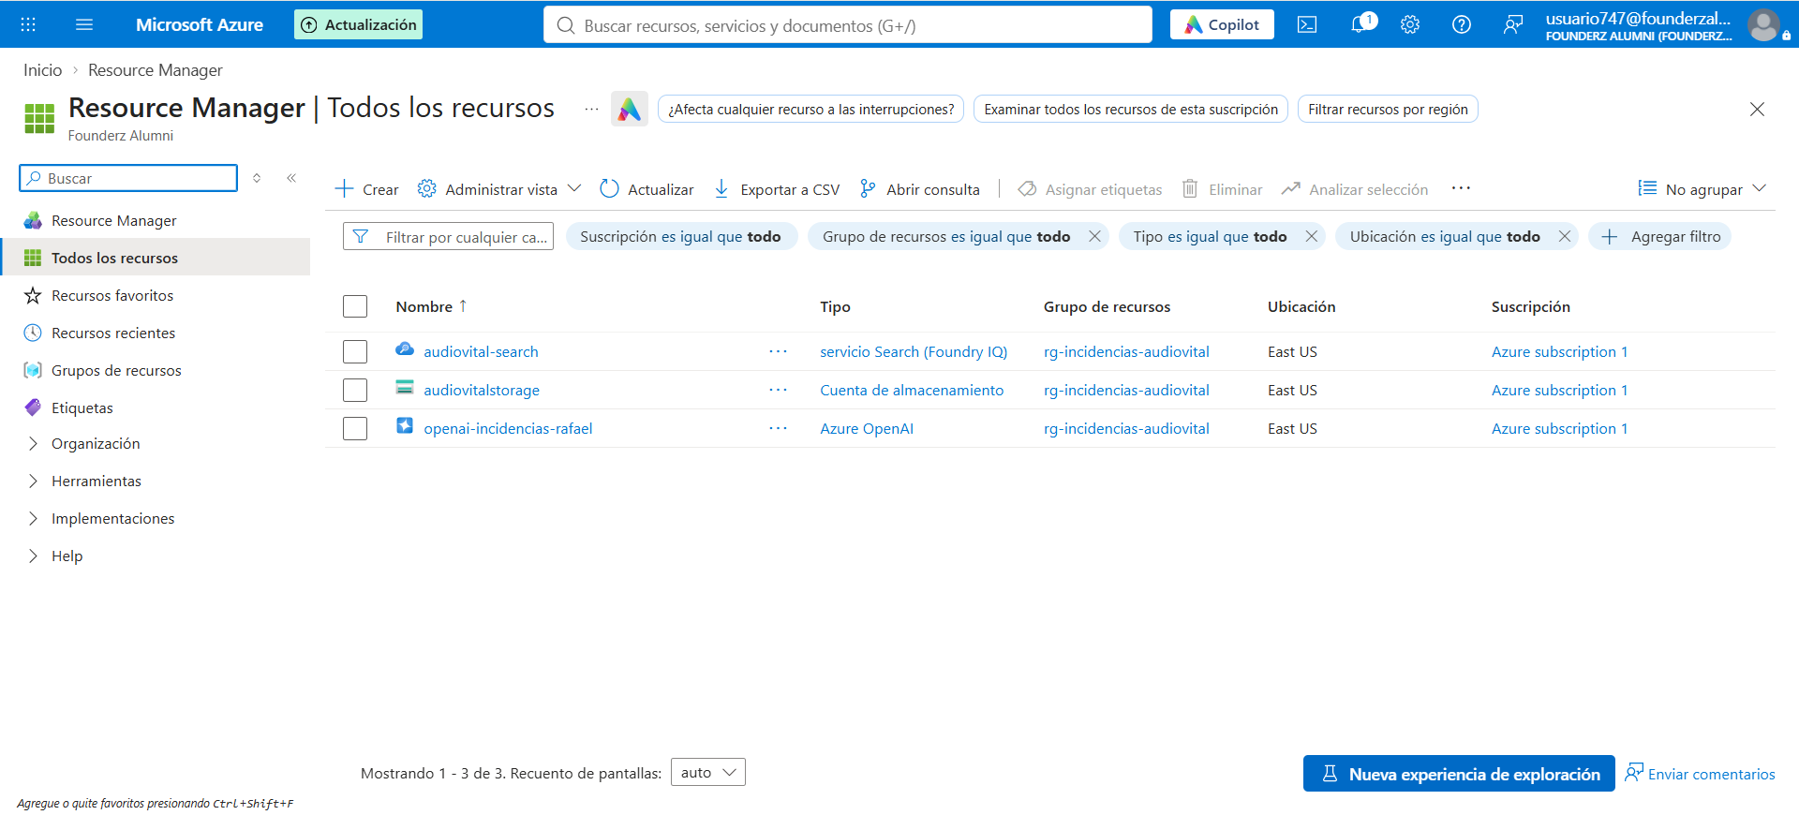
Figura 1. Recursos de Azure de la Fase 2 en el grupo rg-incidencias-audiovital.
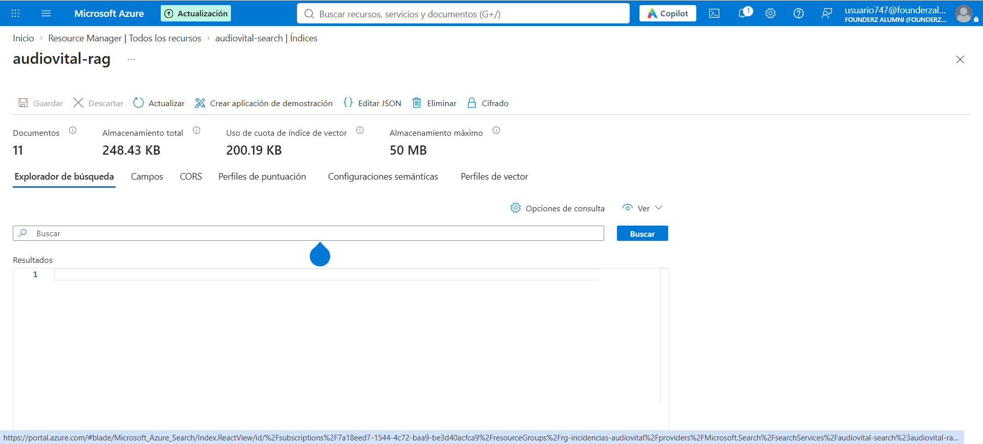
Figura 2. Índice audiovital-rag: 11 fragmentos y 200 KB de vectores.
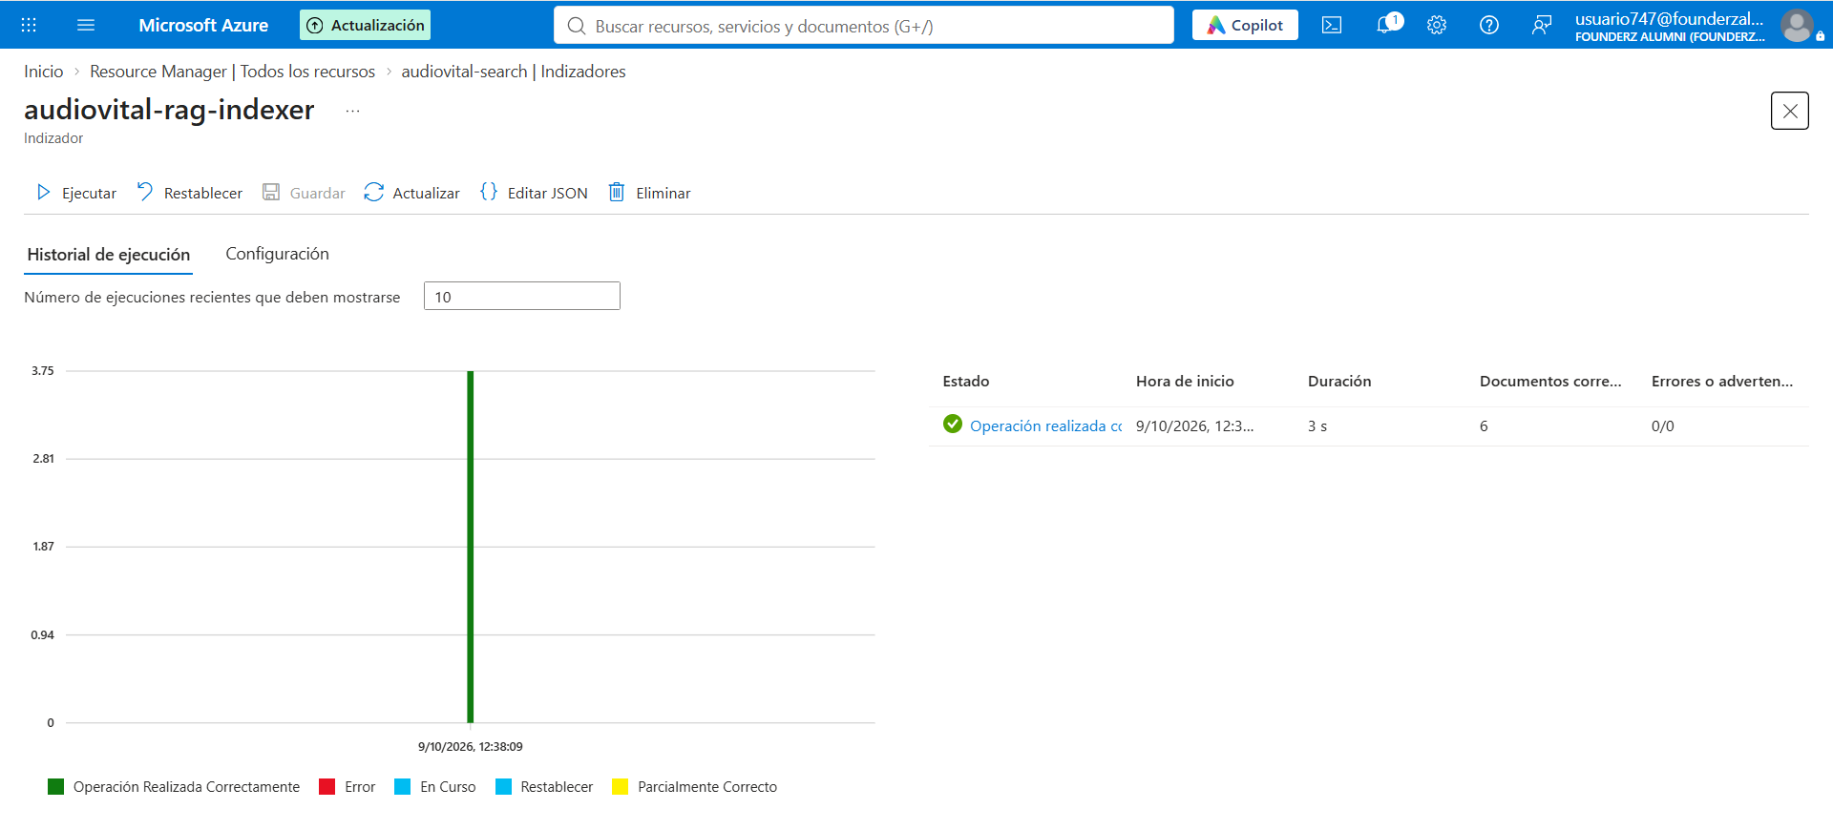
Figura 3. Indexador: 6 documentos procesados sin errores.
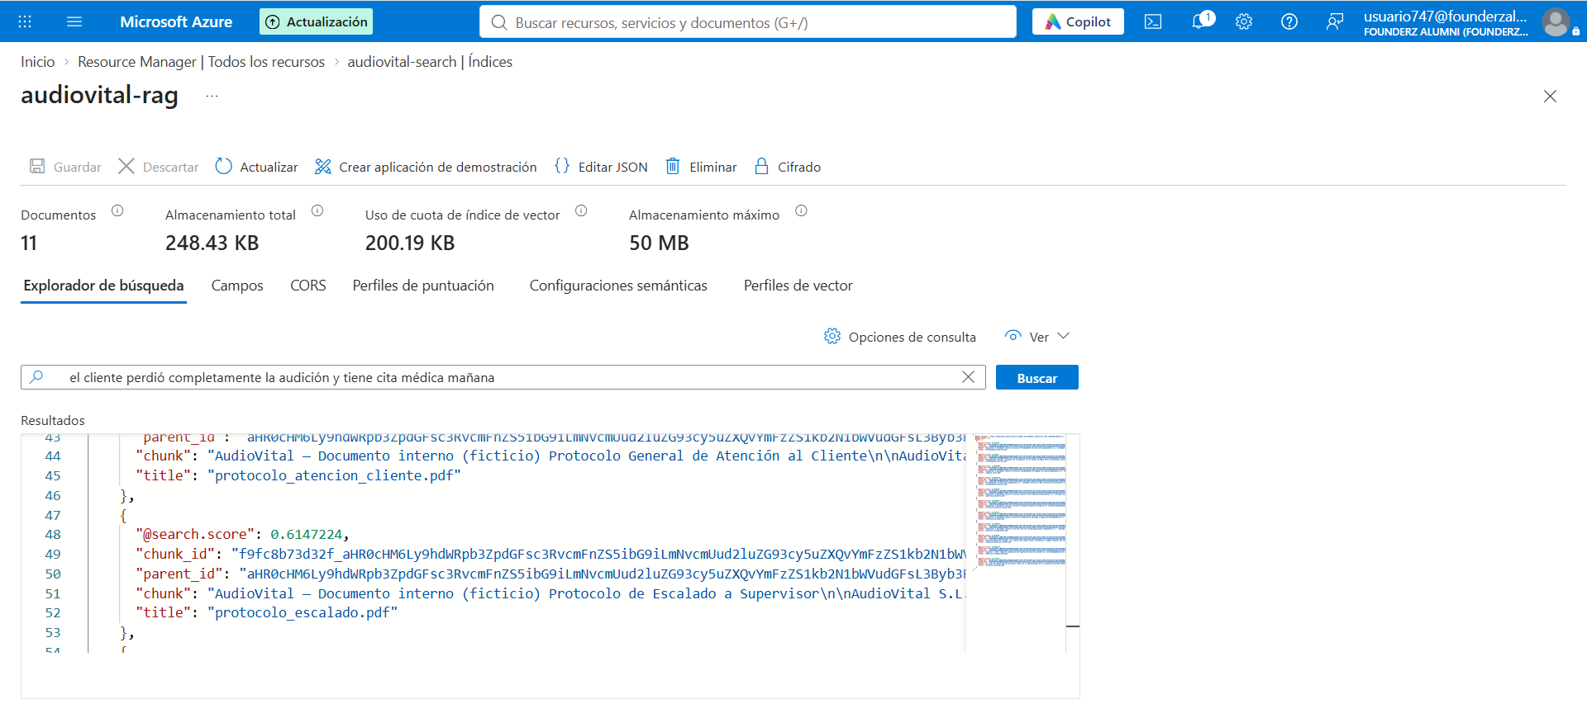
Figura 4. Búsqueda híbrida: el protocolo de escalado aparece en séptima posición.
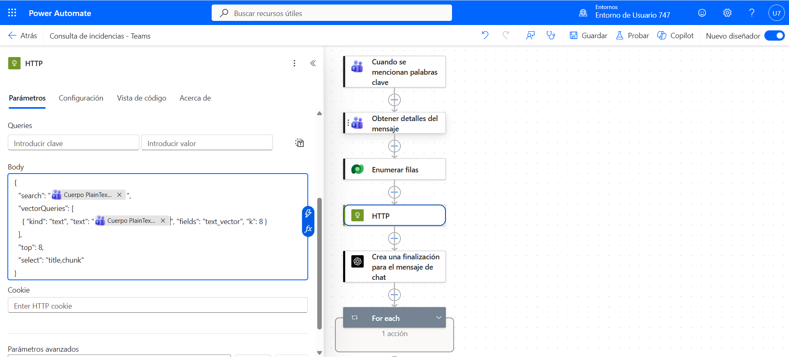
Figura 5. Flujo 2: cuerpo de la petición de búsqueda híbrida.
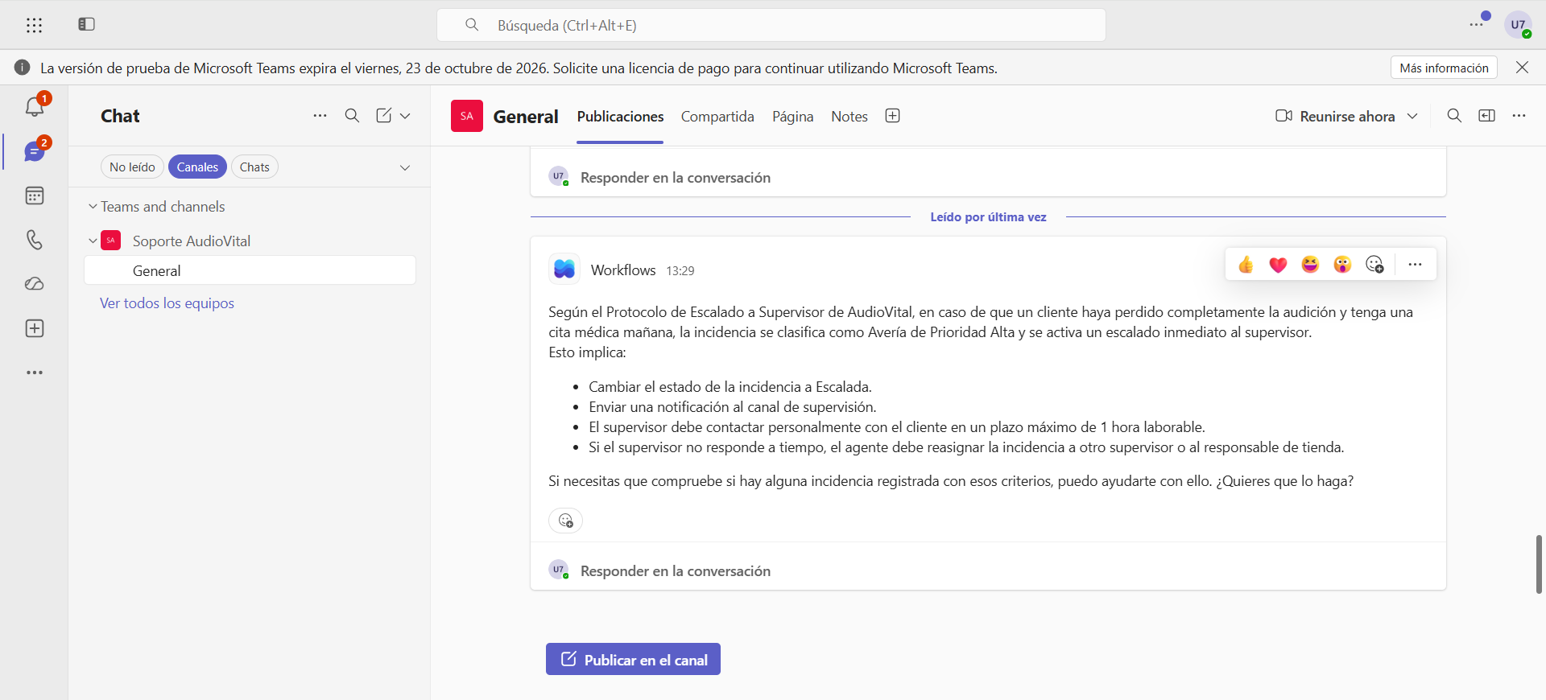
Figura 6. Respuesta del asistente fundamentada en el protocolo de escalado.
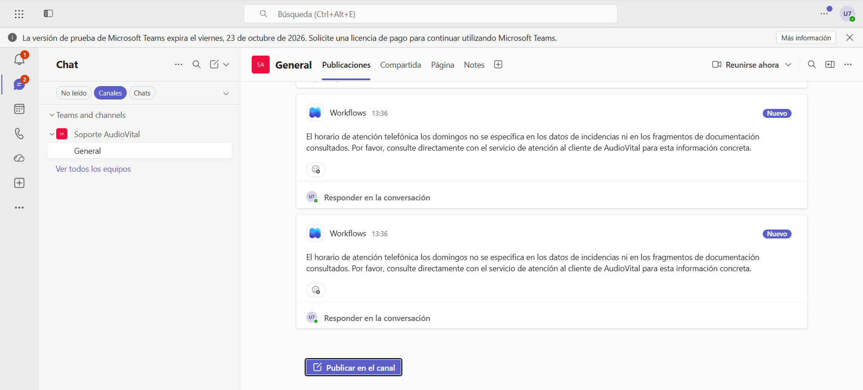
Figura 7. Ante una pregunta sin respaldo documental, el asistente no inventa.
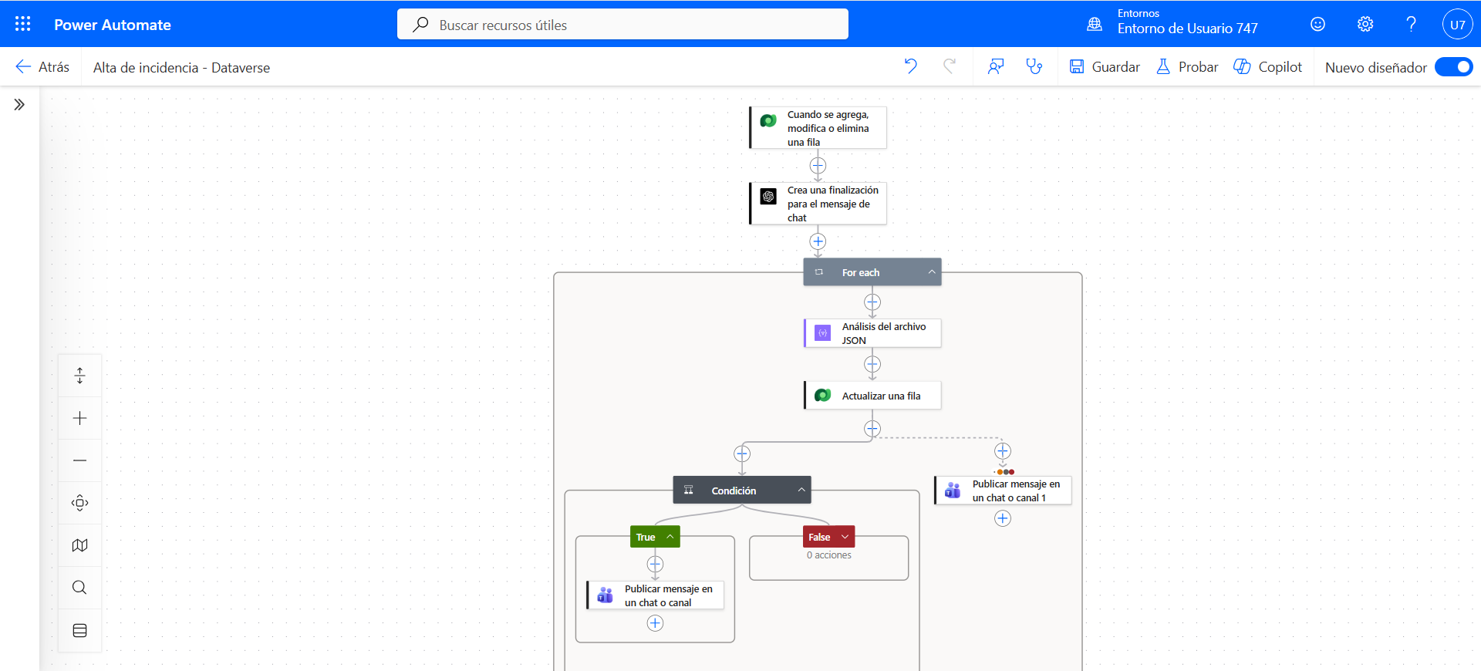
Figura 8. Flujo 1: clasificación, condición de escalado y rama de error (línea discontinua).
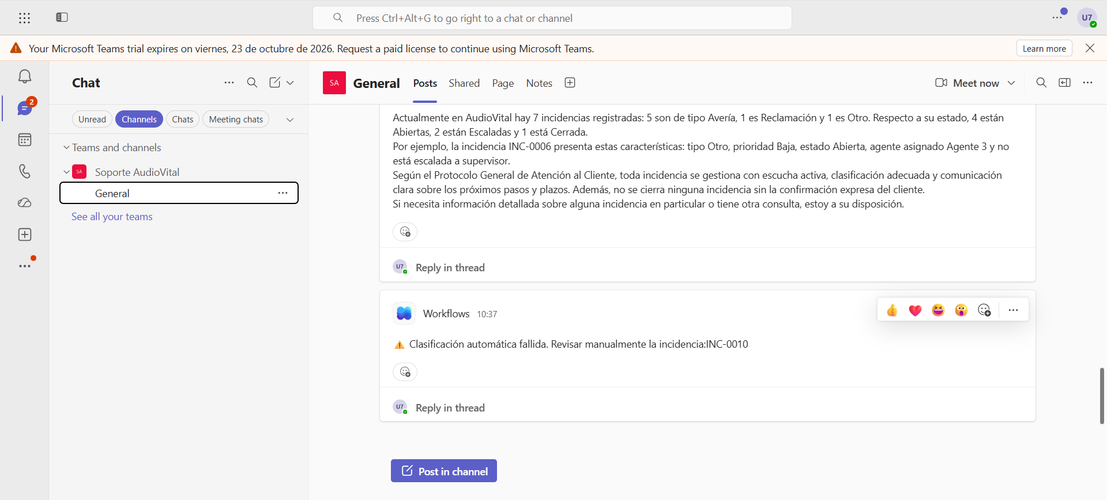
Figura 9. Aviso de clasificación fallida durante la prueba de fallo forzado (INC-0010).
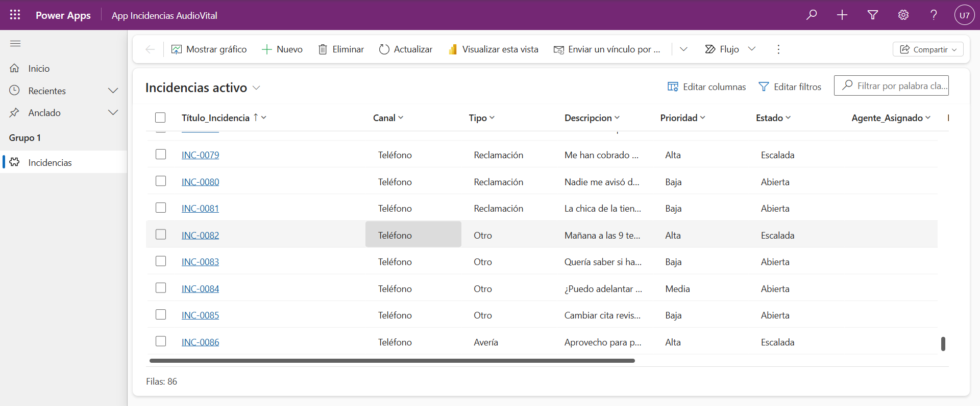
Figura 10. Incidencias de prioridad Alta con Estado "Escalada".

14. Continuación
La Fase 3 abordaría la operación y el gobierno de la solución:
- Identidad de servicio en lugar de clave de API, con secretos en Azure Key Vault.
- Roles de seguridad de Dataverse (agente, supervisor, administrador) y RBAC por recurso con mínimo privilegio.
- Tabla de registro de ejecuciones en Dataverse (modelo, tokens, latencia, resultado, error) conectada al panel de Power BI.
- Diagnósticos del recurso de Azure OpenAI y alertas sobre fallos de los flujos, que habrían detectado la incidencia de la sección 10.
Más adelante, el mismo patrón se aplicaría a otros dos casos de uso ya identificados —solicitudes de compra con aprobación por importe y cualificación de clientes potenciales— para demostrar que la arquitectura es reutilizable.

Proyecto personal de portafolio desarrollado íntegramente por José Rafael Vázquez Silva. AudioVital es una marca ficticia; todos los datos son inventados.

